**1. Úvod**

**A) Vznik a vývoj jaderné chemie**

**Vznik** jaderné chemie lze datovat do období konce 19. století a souvisí s objevem radioaktivity (Becquerel, 1896)

**Jaderná chemie je vědní obor, který se zabývá vlastnostmi hmoty a jevy chemické a fyzikální povahy, jejichž původcem je nebo se na nich podílí jádro atomu a jeho přeměny, a který využívá vlastností jádra a jeho projevů ke studiu a řešení chemických problémů.**

**B) Třídění jaderné chemie**

**Obecná jaderná chemie**

**„Radiochemie“**

**Radiační chemie**

**Ostatní přidružené discipliny**

**2. Atomové jádro a jeho stabilita**

Atom je nejmenší hmotnou a chemicky nedělitelnou částicí.

Je tvořen jádrem, které obsahuje protony a neutrony, a elektronovým obalem.

|  |  |  |  |  |  |
| --- | --- | --- | --- | --- | --- |
| Elementární částice tvořící atom | | | | | |
| **Elementární částice** | **Objevitel (rok)** | **Hmotnost** | | **Náboj  e/C** | **Symbol** |
|  | **m/u** |
| **proton** | **Rutherford (1920)** |  | **1,0072** | **kladný**  **1,60210 . 10-19** | **p+ nebo 11p** |
| **neutron** | **Chadwick (1932)** |  | **1,0086** | **nemá náboj** | **n0 nebo 10n** |
| **elektron** | **Thomson (1897)** |  | **5,4857 . 10-4** | **záporný**  **1,60210 . 10-19** | **e- nebo 0-1e** |

* protonové (atomové) číslo **Z** (počet protonů v jádře),
* neutronové číslo N udává počet neutronů

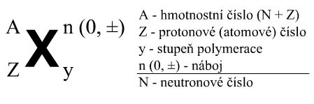

* Soubor atomů, které mají stejné atomové číslo Z (N mohou mít různé) se nazývá prvkem
* Soubor naprosto identických atomů, které mají stejné atomové číslo Z a neutronové číslo N, přičemž Z ≠ A (jediná výjimka je jádro lehkého vodíku 11H), se nazývá nuklidem
* Pojem izotop je nutno na rozdíl od pojmu nuklid chápat spíše kvalitativně. Tento pojem vyjadřuje skutečnost, že prvek je tvořen několika typy jader, tedy atomy, které mají stejné Z, ale mohou se lišit počtem neutronů v jádře. Použití pojmu izotop (izotopy) snad nejlépe vyplyne z tvrzení: Vodík je přírodě zastoupen třemi izotopy. Jsou to nuklidy 11H, 21H a 31H.

3. Radioaktivita

**Radioaktivita** je projevem nukleární nestability jader. Spočívá v jejich přeměně na jiný nuklid, přičemž dochází současně k eliminaci některé z elementárních částic, ev. jejich skupin, z prostoru rozpadajícího se jádra.



**mateřské dceřiné jádro**

Pro radioaktivní rozpad platí následující charakteristiky:

* přeměna je děj samovolný (spontánní)
* nezávisí na chemickém stavu atomu
* platí zákon zachování hmotnosti a energie
* platí zákon zachování nukleonového a atomového čísla

**A = A1 + A2 ; Z = Z1 + Z2**

* při radioaktivní přeměně se vždy uvolňuje energie (exoergický děj)

# 4 . Typy radioaktivních přeměn

* přeměna se zachováním **A, Z** se mění **(β přeměny**)
* přeměny se současnou změnou **A i Z** (**přeměny α, emise** nukleonu nebo těžších jader, samovolné štěpení)
* přeměny spojené s pouhou deexcitací jádra (**A i Z** zůstává zachováno) – **přeměny γ,** vnitřní konverze

|  |  |  |
| --- | --- | --- |
| **Elementární částice  při radioaktivní  přeměně** | **Symbol částice** | **Typ radioaktivního  rozpadu** |
| jádro 42He (helion) | α | α - proces |
| elektron  pozitron (kladný elektron) | β-  β+ | β - proces  (negatronová nebo  pozitronová přeměna) |
| foton | **γ** | **γ** - proces |
| neutron | n | samovolné štěpení |

**Přeměny β**

|  |  |  |
| --- | --- | --- |
| **Typ interakce** | **Zprostředkování slabé  interakce mezi nukleony** | **Chemická změna**  (Fajans-Soddyho posunová pravidla |
| přeměna β-  (negatronová přeměna) | n → p+ + e- + ν˜e | schema15 |
| přeměna β+  (pozitronová přeměna) | p+ → n + e+ + νe | schema16 |
| elektronový záchyt (EZ) | p+ + e- → n + νe | schema17 |

|  |  |
| --- | --- |
| Pozn.: | ν˜e - elektronové antineutrino |
|  | νe - elektronové neutrino |

Tok vznikajících leptonů, tj. elektronů nebo pozitronů, se pak nazývá **zářením β-,** resp. **β+.**

**Pozitronová přeměna** se vyskytuje pouze u nuklidů připravených jadernými reakcemi s relativním nadbytkem protonů.

Pozitron (antičástice elektronu) je poměrně nestálý (~10-10s), po zpomalení srážkami dochází k interakci s elektronem (anihilační reakce)

**e+ + e- → 2γ** (2x 0,51 MeV)

vznikající fotony se využívají při měření pozitronických radioaktivních nuklidů

Př.



**Přeměna α**

Přeměna **α** je typická pro těžká přirozená i umělá jádra, kde je silné odpuzování protonů v jádrech.

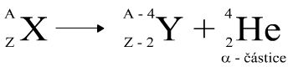 **= helion**

Př: 

**Vznikající částice α:**

* má vysokou střední vazebnou energii (stabilní částice)
* relativně vysokou hmotnost

**Samovolné štěpení**

se vyskytuje u jader:

* s vysokým počtem protonů
* s elipsoidním tvarem jádra
* musí platit hmotnostní podmínka
* vznikají přitom 2 tzv. trosky a zpravidla 2-3 neutrony
* jde zpravidla o konkurenční reakci k procesu α

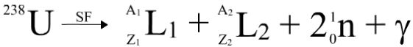

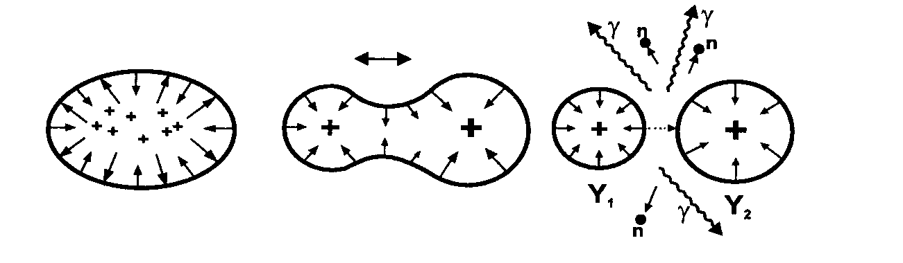

**Rozpadová schemata**

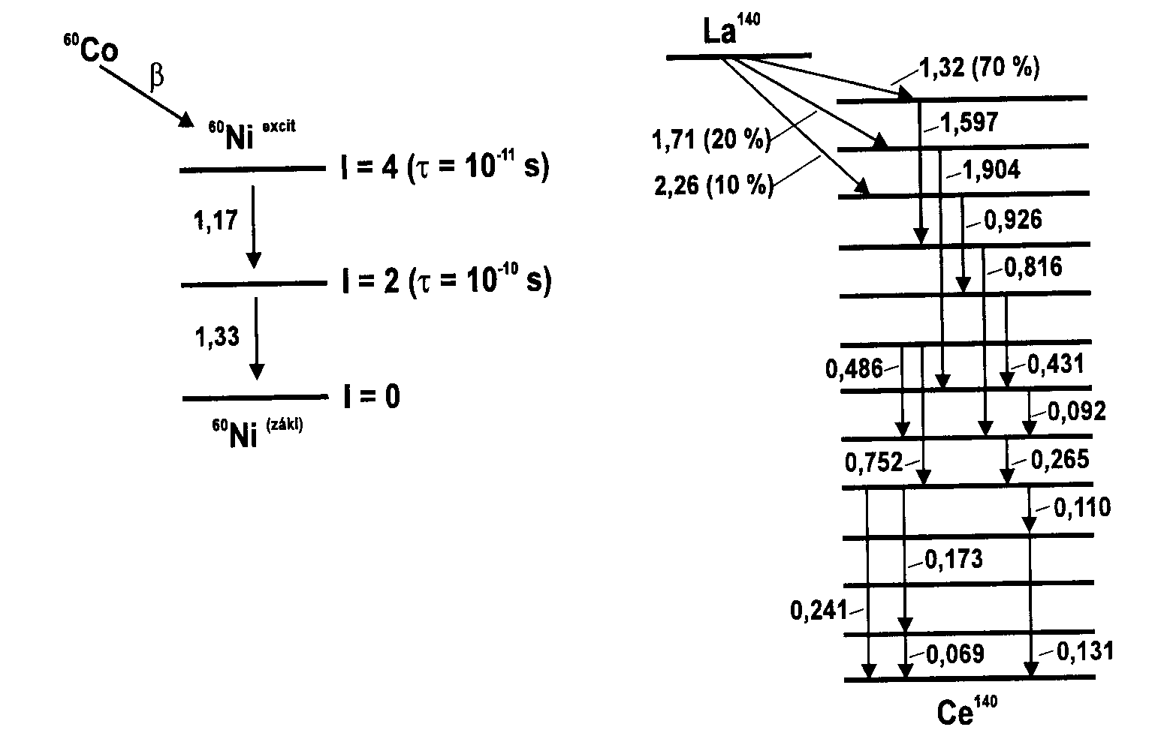**Přeměna γ + vnitřní konverze**

* vyskytuje se často u excitovaných jader
* deexcitace probíhá vyzářením jednoho nebo více fotonů elektromagnetického záření
* emise fotonů je dějem mezi diskrétními energetickými stavy o určité energii ⇒ spektrum γ je čárové
* deexcitace může nastat postupnou emisí několika f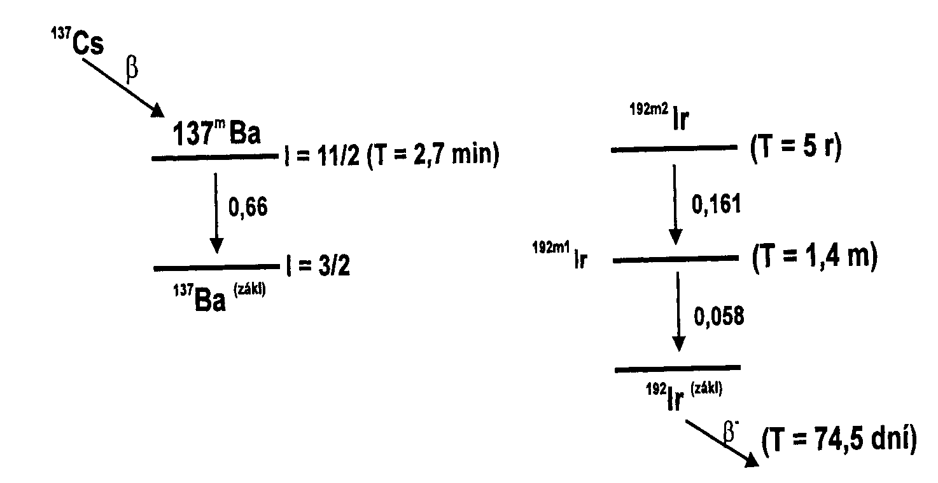emise fotonů se projeví delším poločasem deexcitace   
  10-3 s až roky) – zpožděná emise **γ** záření (vznik jaderných izomerů)
* emise γ záření je velmi významná – umožňuje měření aktivity nuklidů, slouží k jejich identifikaci
* zdroje γ záření **60Co, 137Cs, 192mIr**

5. Kinetika jaderného rozpadu

* Přeměna radionuklidu na dceřiné produkty má svou rychlost, která je pro daný typ přeměny charakteristická.
* Z hlediska kinetického lze na jadernou přeměnu nahlížet jako na reakci 1. řádu.
* Pro rychlost procesu platí základní zákon radioaktivních přeměn, který říká, že *"za dostatečně krátký časový interval se přemění stejný podíl (stálá část) z přítomného počtu (N) radioaktivních jader"*.
* tento zákon platí dobře pro velké soubory radioaktivních jader
* 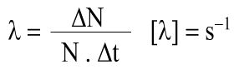nelze dopředu určit, který atom se v daném okamžiku rozpadne

Přeměnová konstanta **(λ):**



Příklad: λ = 1.10-3 s-1 ⇒ za 1 s se rozpadne 1/1000 z přítomného počtu jader

* Přeměnová konstanta je charakteristickou konstantou daného nuklidu.

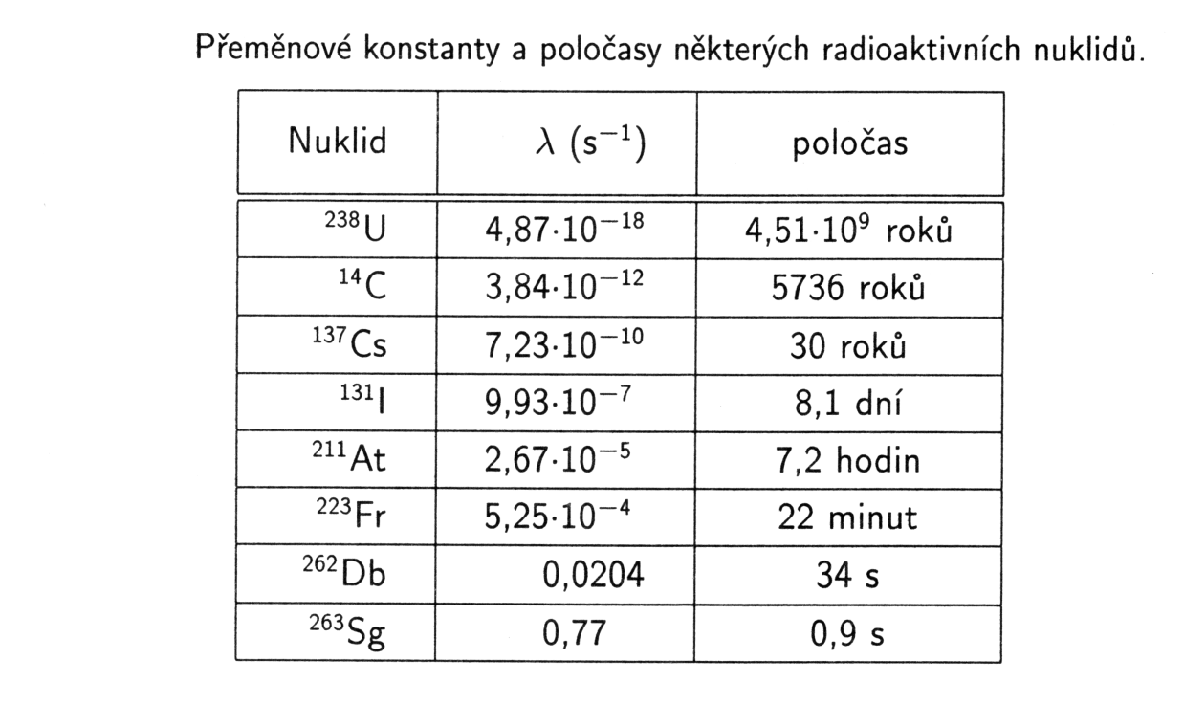

* vyjadřuje pravděpodobnost přeměny radioaktivního atomu za časovou jednotku
* Velikost konstanty λ je dáma kvantově-mechani-ckými výpočty (vlnové funkce jader, typ přeměny apod.)
* rozpad není ovlivněn tlakem a teplotou
* přeměnová konstanta nezávisí na chemickém stavu atomu, vyjma rozpadů, které jsou spojeny s interakcí obalového elektronu (EZ, vnitřní konverze)
* pravděpodobnost přeměny atomu vyjadřuje tzv. střední doba života atomu



Rychlost radioaktivní přeměny a aktivita

Aktivitou (A) se rozumí časová změna počtu (úbytku) radioaktivních jader za časovou jednotku

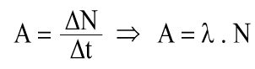

Rozměrem aktivity je Becquerel (Bq), což představuje rozpad jednoho atomu radionuklidu za sekundu.

1 **Bq – 1 rozpad za sekundu**

*Starší jednotka aktivity: 1 Curie (Ci) = 3,7.1010Bq*

**Změna aktivity s časem**

Jestliže provedeme integraci výše uvedených vztahů, obdržíme vztahy, které jsou použitelné pro praktické výpočty změny počtu atomu radionuklidu či jejich aktivity s časem.

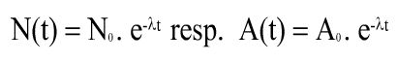

Poločas přeměny T1/2 je čas, za který se přemění právě polovina z přítomného počtu atomů radionuklidu.

Jeho souvislost s přeměnovou konstantou vyplývá z následujícího odvození:

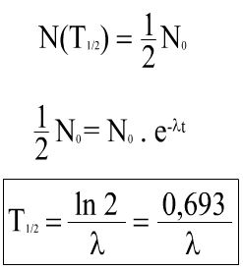

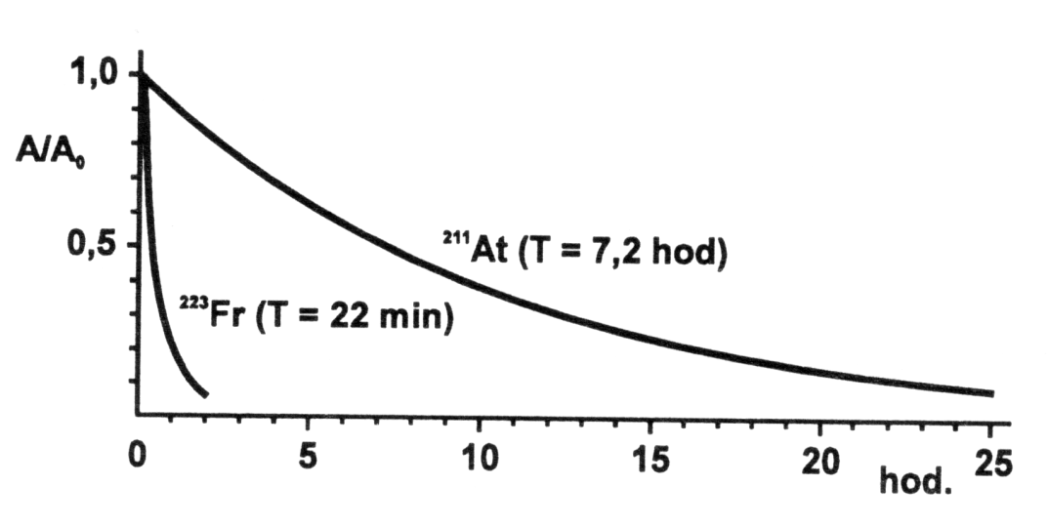

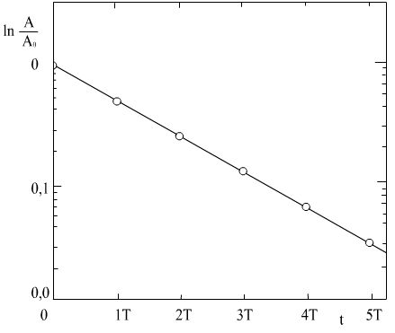

**6. Datování a určování stáří nerostů**

# Datování s využitím kosmogenních nuklidů

## UHLÍKOVÁ METODA

* 14C se tvoří v horních vrstvách atmosféry **14N (n,p) 14C**
* je založena na změně aktivity 14C
* datovat lze předměty cca do 40 000-50 000 let
* atomy uhlíku vznikají ve vysoce excitovaném stavu a rychle reagují na **14CO2**
* **14CO2** se asimiluje v rostlinách, účastní se potravinového řetězce, rozpouští se ve vodě
* po určité době se ustaví v zemské kůže rovnováha mezi tvorbou a rozpadem 14C ⇒ jeho zastoupení v přírodě dáno hlavně rovnováhou mezi 14C a atmosféře a oceánech a je konstantní:

na 1 g uhlíku v živé hmotě připadá

15,3 rozpadu za minutu (rovnovážná měrná aktivita)

* koloběhu uhlíku se účastní především 14CO2 z atmosféry, které však může být ovlivněno např. sluneční aktivitou (bylo to zjištěno proměřením aktivity letokruhů borovice osinaté) – lze zpětně vystopovat léta zvýšené sluneční aktivity – obsah 14C pak lze korigovat
* poměr radioaktivního uhlíku se udržuje po dobu života organismu (koloběh uhlíku v přírodě)
* starší vzorky mají nízkou aktivitu 14C, která se nedá spolehlivě stanovit

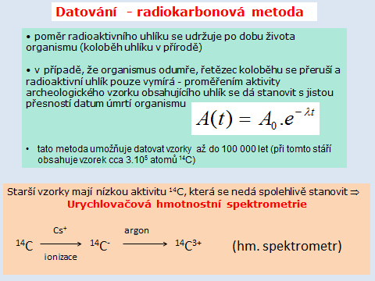

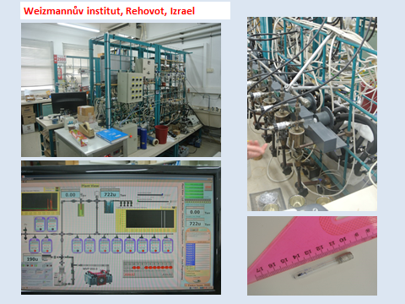

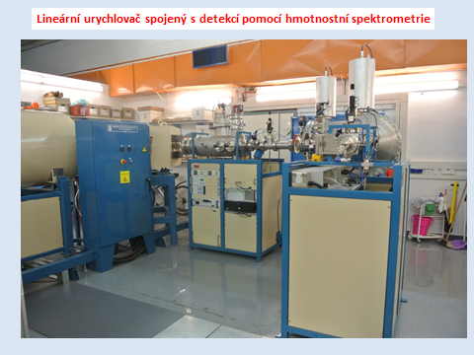

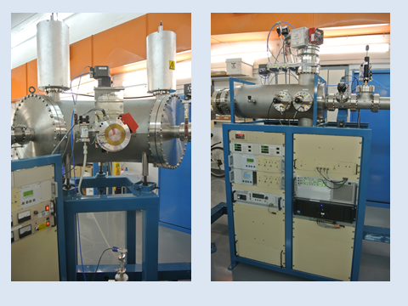

**Jaderná chronologie – určování stáří nerostů**

Pro hromadění stabilního nuklidu, který vzniká procesem

**X**(radioaktivní) **Y** (stabilní)



Lze odvodit vztah (Hála str. 59-60):

kde NY a NX jsou počty částic dceřiného a mateřského nuklidu v době t, což je doba, která uplynula od krystalizace nerostu.

Předpokládá se totiž, že:

* v době krystalizace nerostu je v něm obsažen pouze dlouhodobý radioaktivní nuklid **X**
* ten se rozpadá a stabilní produkt rozpady **Y** se v nerostu pouze hromadí, nepředpokládají se jeho ztráty do okolí (např. difuzí
* známe-li tedy obsah obou nuklidů v době stanovení stáří, pak platí pro stáří nerostu vztah



**Metoda draslík-argonová**

**40K (T=1,27.1010 roků) 40Ar**

* obsah 40K se zjistí z celkového obsahu draslíku a jeho zastoupení v přírodní směsi (0,012 %)
* 40Ar se stanoví po zahřátí vzorku v křemenné aparatuře na 2000 °C – uvolněný argon se stanoví hmotnostní spektrometrií
* stáří pozemských hornin je cca (2-3).109 let
* stáří měsíčních hornin a kamenných meteoritů kolem 4,5,109roků

**Reakce (n,γ) – radiační záchyt neutronu**



* produktem je izotop terčového jádra, protože nízká excitační energie složeného jádra nestačí k uvolnění nukleonu – deexcitace probíhá vyzářením fotonu γ
* zvýšený počet neutronů vede často k nuklidům, které podléhají přeměnám β-
* reakce má praktický význam pro průmyslovou produkci radionuklidů (výroba 32P,60Co aj.)

# Využití jaderných reakcí pro kvalitativní a kvantitativní chemickou analýzu (Aktivační analýza)

* **využívá se známé jaderné reakce terčového jádra**
* **proměří se radioaktivní charakteristiky nuklidu vzniklého touto reakcí (gama spektrum apod.) --tímto způsobem se identifikuje terčový nuklid**
* **z velikosti aktivity pak lze soudit na kvantitu prvku**
* **k vyhodnocení kvantity slouží standardy o známé hmotnosti, které se ozařují za stejných podmínek**

## Neutronová aktivační analýza

* **(n,γ)** probíhající v jaderném reaktoru (vysoký tok neutronů)
* vysoká citlivost (jako důsledek velkých účinných průřezů)
* lze analyzovat více složek najednou
* záření nuklidů vzniklých aktivací se analyzuje polovodičovým detektorem
  + nedestruktivní analýza přímo v ozářeném vzorku (měření lze automatizovat)
  + v případech příliš složitých směsí je nutno vzorek chemicky dělit (extrakce, ionexy aj.)

**8. Ochrana před ionizujícím zářením**

Při práci se zdroji záření spočívá v zeslabení dávky záření na hodnotu, při níž je riziko ozáření sníženo na zanedbatelnou hodnotu:

* udržování patřičné vzdálenosti od zdroje
* odstínění zdroje
* co nejkratší doba pobytu v prostoru zdroje



**Ochrana vzdáleností:**

(tok částic klesá o 3 řády při změně vzdálenosti z 1→32 cm)

**Ochrana stíněním:**

* využívá se vždy
* výjimkou jsou α-zářiče (absorbují se ve skle, obalech)
* materiál vhodné tloušťky

β-záření (1-2 cm vrstva hliníku, skla, plexiskla)

brzdné záření, γ-záření, rtg záření, pozitronové zářiče (vrstva olova, barytu, oceli)

neutronové záření (ochrana spočívá v jejich zpomalení látkami s vysokým obsahem vodíku - parafin, polyethylen, záření γ, které vzniká při konečné absorpci zpomalených neutronů reakcí (n,γ) se odstíní vrstvou olova.

**Měření ionizujícího záření**

**Záření je nutno měřit při:**

* každém použití radionuklidů či jiného zdroje ionizujícího záření
* měření dávek v dozimetrické kontrole
* průmyslovém nebo léčebném ozařování
* monitorování radioaktivity v životním prostředí

**Nebezpečnost ionizujícího záření je dána:**

* jeho neviditelností
* není vnímáno ani jinými smysly

**Měření ionizujícího záření:**

* je dáno jeho interakcí s hmotou a procesy, které záření vyvolává při absorpci v hmotě
* je prováděno elektronicky, fotograficky, optickými spektrálními metodami (rtg.) aj.

### 9. Využití fyzikálních vlastností ionizujícího záření v praxi

**Gama radiografie**

– slouží ke zjišťování vad a nehomogenity v kovových předmětech (metoda je podobná rtg diagnostickým metodám v lékařství) – kontrola svárů potrubí apod. zdroj: **60Co, 192Ir**

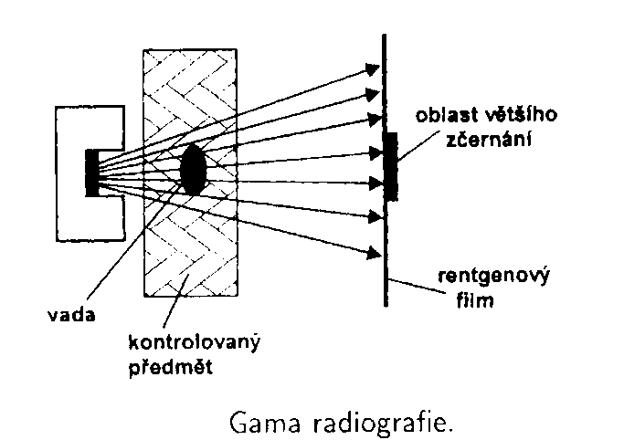

**Fluorescenční rtg. analýza**

* + rtg. nebo γ-záření o E < 100 keV se při průchodu hmotou absorbuje převážně fotoefektem ⇒ následuje emise charakteristického rtg záření (fluorescenční záření)
  + energie tohoto záření závisí na atomovém čísle atomu (Moseleyho zákon)
  + z polohy jednotlivých linií se určí kvalitativní složení atomů tvořících vzorek
  + z intenzity pak lze soudit na kvantitativní zastoupení
  + 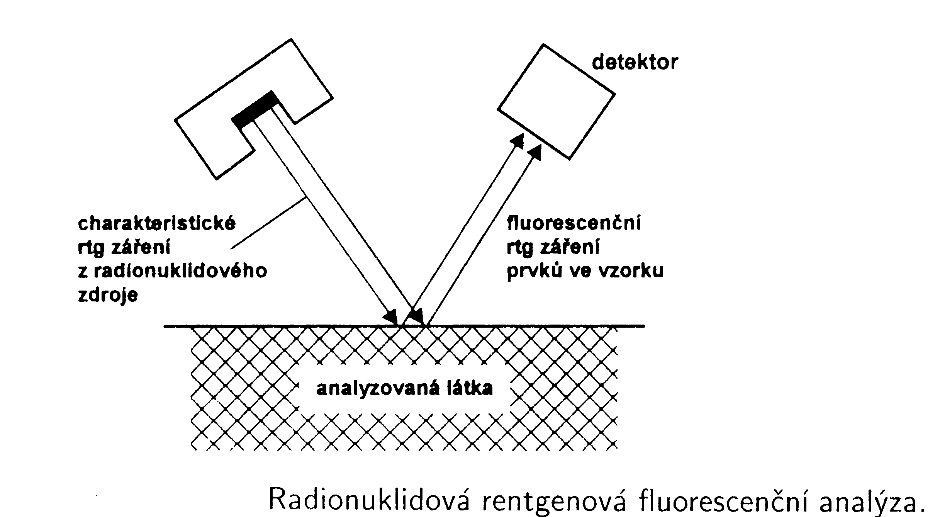radionuklidová fluorescenční rtg analýza využívá ke stanovení prvků ve vzorku radionuklidový zdroj rtg. záření
* metoda je velmi citlivá a univerzální, lze stanovit všechny prvky počínaje Mg
* zařízení může existovat v mobilní (přenosné) formě
* analýza slitin, rudných koncentrátů a hornin

Emisi fluorescenčního rtg záření lze vyvolat i protony urychlenými na energii 1-3 MeV

* tyto protony interagují s absorbující látkou, vyrážejí z vnitřních orbitalů atomů elektrony ⇒ vznik charakteristického rtg záření
* komerční metoda pro stanovení prvků od Al se nazývá **PIXE** (proton induced X-ray emission)
* tato metoda je velmi citlivá a umožňuje stanovit prvky na ploše několika μm2 – **protonová mikrosonda**
* užití pří analýze malých zrnek minerálů v horninách, mikrostruktur v elektronice a studia chemické nehomogenity povrchů

**10.** **Chemické účinky ionizujícího záření**

Jde o chemické změny vyvolané absorpcí ionizujícího záření v látkách ⇒ radiačně - chemické reakce

**radiační chemie**

* chemické změny v látkách jsou důsledkem tzv. radiolýzy (rozklad látek účinkem záření)
* společně s radiolýzou však mohou probíhat i reakce syntetické mezi zpravidla velmi reaktivními produkty radiolýzy
  + 1. vliv záření na polymery

Záření vyvolává v hotových polymerech následné reakce:

* zesíťování – PE, kaučuky, silikonové kaučuky, polyamidy
* degradaci – nepříznivý vliv, zhoršují se vlastnosti polymerů

Radiační polymerace (nejčastěji pomocí 60Co)

* + působením záření na monomery vznikají radikály, které startují polymerační reakce
  + konzervace předmětů kulturního dědictví po jejich poškození atmosférickými vlivy nebo škůdci (monomer se nechá vsáknout do předmětu a pak se zpolymeruje ozářením)
  + povrchové radiační roubování (na povrch polymeru, skla, kamene apod. se nanese tenká vrstva monomeru a „naroubuje“ se na podklad ozářením)
  + tento postup zlepšuje vlastnosti materiálu – zvyšuje se odolnost, nehořlavost, barvitelnost, hydrofobnost nebo naopak hydrofilnost apod.
  + vytvrzování nátěrových hmot ozářením
  + ozářené polymerní fólie mají zlepšenou schopnost potisku, metalizace apod.
  + textilní tkaniny se vyznačují sníženou mačkavostí a zvýšenou barvitelností
  + ve farmacii se na nosič roubováním dodá aktivní složka, která se pak postupně v těle uvolňuje

**11. Biologické účinky ionizujícího záření**

* jsou studovány od počátku 20. století dob, kdy bylo zjištěno, že záření (i rtg) poškozuje kůži

* obecně lze konstatovat, že účinky jsou nepříznivé, v některých případech je však i pozitivní
* vliv záření je rozdílný podle druhu organismu

**Druhy působení ionizujícího záření na buňku**

(buňka je chápána jako vodný roztok solí a nízkomolekulárních látek, v němž jsou dispergovány látky makromolekulární

**A) Přímý účinek**

* je dán přímým zásahem makromolekuly ionizující částicí nebo sekundárním elektronem při ozařování γ nebo rtg zářením
* zvláště nebezpečný je zásah nukleových kyselin v jádře, kde dochází k jejich degradaci

**B) Nepřímý účinek**

* je dán především radiolýzou vody a chápou se tak účinky produktů této radiolýzy na obsah buňky

**12. Účinky ionizujícího záření na lidský organismus**

1. **Nestochastické účinky**

* **Projeví se po ozáření zpravidla celého těla (jednorázově) takovou ekvivalentní dávkou, která vyvolá v zasaženém jedinci během krátké doby klinicky pozorovatelné účinky**
* **Klinicky pozorovatelný účinek se objeví proto, že se nestačí uplatnit opravné mechanismy**
* **Existuje jistá prahová dávka pro vznik poškození, které se zjistí při jednorázovém ozáření skupiny osob z 1-5%**

**Mezi nestochastické účinky patří:**

* Akutní nemoc z ozáření **při celotělovém ozáření vysokými dávkami (poruchy krvetvorby, trávicího ústrojí nebo CNS)**

**Nemoc se projevuje při ozáření ekvivalentní dávkou cca 2 Sv, prahová hodnota je 1 Sv**

**Projevy:**

* **1. fáze: nevolnost, skleslost, bolesti hlavy, změny v krevním obraze**
* **2. fáze: období latence**
* **3. fáze: rozvinutí počátečních příznaků, padání vlasů, vnitřní krvácení, náchylnost k infekcím.**

**Při ozářením dávkou >6 Sv: (4-6 dní)**

* **převládá hematologická forma nemoci (poškození kostní dřeně a krvetvorby)**
* **při vyšších dávkách i forma střevní (odumírání střevní výstelky)**
* **pravděpodobnost úmrtí je 80 %, při dávkách >10 Sv je 100 %**

**Ozáření dávkou vyšší než 50 Sv – neurologická forma nemoci   
(psychická dezorientovanost, zmatenost, křeče, bezvědomí, smrt během několika hodin či dní)**

* lokální akutní poškození **kůže (radiační dermatitida)**

(prahová dávka 3 Sv, nejčastější typ při nehodách se zdroji záření)

* + **zarudnutí kůže**
  + **hlubší poškození kožní tkáně**
  + **vznik vředů**
* poškození plodu **(prahová dávka 0,05 Sv)**
* poruchy plodnosti

**u mužů je prahová dávka 0,1 – 1 Sv**

**u žen min. 1,5 Sv**

* zákal oční čočky **(prahová dávka 1,5-2 Sv)**

**B) Stochastické účinky (náhodné)**

* **Jsou důsledkem poškození malého počtu buněk (stačí jen jediné)**
* **Mohou se projevit při jednorázovém ozáření podprahovou dávkou z hlediska nestochastických účinků nebo při chronickém ozařování určité tkáně nebo celého těla malými dávkami**
* **Podprahové dávky nevyvolávají v krátké době po ozáření žádné klinicky pozorovatelné poškození, ale mohou způsobit s jistou pravděpodobností poškození za delší dobu**
* **Stochastické účinky ozáření se projevují za delší dobu po léčbě nádorů ozařováním**

**Projevy:**

* **nádorová onemocnění (latentní období 10-40 let)**
* **leukémie (latentní období 5-20 let)**
* **genetické poškození další generace**

**C) Účinky ionizujícího záření na hmyz**

* hmyz je vůči působení ionizujícího záření více než 100x odolnější než obratlovci
* ozáření hmyzu

|  |  |  |
| --- | --- | --- |
| **Potemník**  **(při ochraně skladovaného obilí)** | **100 Gy** | **sterilizace** |
| **5.103 Gy** | **usmrcení** |
| **Dřevokazný hmyz (červotoči, tesaříci)** | **500 Gy** | **usmrcení** |

* hubení hmyzu v přírodě spočívá ve vypěstování a vypouštění sterilních samečků v množství, které převyšuje jejich přirozený výskyt

**D) Účinky ionizujícího záření na mikroorganismy**

* **radiační sterilizace**

**zdravotnický materiál**

**desinfekce kalů z odpadních vod**

**radiační ošetření potravin (prodloužení doby jejich trvanlivosti – potraviny se ozařují zmražené)**

**E) Účinky ionizujícího záření na rostliny**

* **Ozařování semen vede k užitečným mutacím (radiační šlechtění)**
* **ozáření vede k omezení klíčivosti (např. u brambor)**